DAFTAR PUSTAKA
Ahmad Rijali. 2021. “Memahami Teknik Pengolahan Dan Analisis Data Kualitatif.” Proceedings 1(1):173–86.
Asmarudin, Imam, Imawan Sugiharto, Ratna Riyanti, and Hamidah Abdurrachman. 2020. “Kebijakan Penataan Dan Pengelolaan Parkir Sebagai Upaya Peningkatan Pendapatan Asli Daerah.” Diktum: Jurnal Ilmu Hukum 8(2):202–19. doi: 10.24905/diktum.v8i2.100.
Bastian, A. F., & Gunadi, A. 2020. “Tinjauan Yuridis Terhadap Status Hukum Dan Perlindungan Hukum Dari Pekerja Kontrak Non Pegawai Negeri Sipil (Pekerja Honorer) Berdasarkan UndangUndang Nomor 13 Tahun 2003 Tentang Ketenagakerjaan.” Era Hukum: Jurnal Ilmiah Ilmu Hukum 18(2)(2):73–97.
Dewantari, Nadia Ayu, and Itok Dwi Kurniawan. 2021. “Implementasi Kebijakan Pendataan Penduduk Nonpermanen Sebagai Upaya Tertib Administrasi Kependudukan Di Kota Surakarta.” Jurnal Inovasi Penelitian 2(5):1413–32.
Di, A. S. N., and Rsud Telukkuantan. 2022. “Analisis Kebijakan Penghapusan Tenaga Non.” (November).
Fardiansyah, Oleh Alfian, and Pembimbing H. Sulistio Adiwinarto. 2020. “Analisis Yuridis Perjanjian Kerja Tenaga Kerja Kontrak Di Dinas Perhubungan Kabupaten Jember ( Studi Surat Perjanjian Abstrak Terkait Dengan Tenaga Kerja Kontrak Tersebut , Salah Satu Tenaga Kerja Kontrak Khususnya Di Kabupaten Jember Adalah Tenaga Kontra.”
Febriaty, Rahayu. 2020. “Pengaruh Inklusi Keuangan Pada Era Digital Economi Terhadap Pertumbuhan Ekonomi Indonesia.” Seminar of Social Sciences Engineering & Humaniora 6(September 2018):223–2334.
Guna, Diajukan, and Memenuhi Persyaratan. 2021. Kedudukan Tenaga Honorer Dalam Penyelenggaraan Pemerintahan Daerah Di Kabupaten Sarolangun Setelah Berlakunya Undang-Undang Nomor 5 Tahun 2014 Tentang Aparatur Sipil Negara.
Haeruman, Uen. 2021. “Kinerja Aparatur Sipil Negara (ASN) Di Dinas Perhubungan Kota Tasikmalaya.” JEpa 6(1):427–44.
Hakim, Syahrul, and Hindayati Mustafidah. 2020. “Sistem Informasi Geografis Kantor Dinas Di Kabupaten Tegal Berbasis Android Geographic Information System Offices in Tegal District Based on Android.” Sainteks 17(2):159–69.
Hanamunika, Ghina, Deasy Silvya Sari, and Ratna Meisa Dai. 2021. “Implementasi Kebijakan Pengadaan Pegawai Pemerintah Dengan Perjanjian Kerja (Pppk) Di Lingkungan Pemerintah Kabupaten Bandung.” Responsive 3(3):143. doi: 10.24198/responsive.v3i3.31921.
Ilham, Muhammad, and Muhammad Hendra Pratama Ginting. 2022. “Status Hukum Pegawai Pemerintah Dengan Perjanjian Aparatur Sipil Negara.” Jurnal Law of Deli Sumatera I(2):1–9.
Juliani, Henny. 2021. “Imbas Peraturan Pemerintah Nomor 49 Tahun 2018 Dalam Penataan Pegawai Di Instansi Pemerintah.” Masalah-Masalah Hukum 50(1):36–48. doi: 10.14710/mmh.50.1.2021.36-48.
Marliyah, Lili. 2021. “Hakekat Teori Dalam Riset Sosial.” Journal of Economic Education and Entrepreneurship 2(1):30. doi: 10.31331/jeee.v2i1.1691.
Nabilah, Hasna Fitri, Program Studi, Ilmu Hukum, Fakultas Hukum, and Universitas Muhammadiyah Surakarta. 2021. “Unit Kegiatan Pelayanan Terminal Di Dinas.”
Novan Mamoto, Ismail Sumampouw dan Gustaf Undap. 2020. “Implementasi Pembangunan Infrastruktur Desa Dalam Penggunaan Dana Desa Tahun 2017 (Studi) Desa Ongkaw Ii Kecamatan Sinonsayang Kabupaten Minahasa Selatan.” Jurusan Ilmu Pemerintahan 1(1):1–11.
Olivia, Nesta. 2021. “Wewenang Dinas Perhubungan.” Sumatera, Jl Karang, Ulak Utara, Padang Syaputra, Riki 6–7.
Ramaji, Feri, and Mas Rara Dwi Retno Heryani. 2022. “Tinjauan Yuridis Terhadap Kedudukan Dan Perlindungan Hukum Pegawai Honorer Setelah Berlakunya Undang-Undang Nomor 5 Tahun 2014 Tentang Aparatur Sipil Negara.” Dinamika Hukum & Masyarakat 5(1):1–13. doi: 10.30737/dhm.v5i1.3857.
Santie, Johannes Kristoffel. 2020. “Implementasi Kebijakan Program Bantuan Beasiswa Bidikmisi Di Politeknik Negeri Manado.” Jurnal Manajemen Dan Administrasi Publik 1(2):183–92.
Sekhuti, Luhur. 2022. “Penghapusan Tenaga Honorer Dalam Perspektif Hukum Sebagai Sarana Pembaharuan Sosial Untuk Mewujudkan Asn Profesional.” Jurnal Hukum Dan Pembangunan Ekonomi 10(2):213. doi: 10.20961/hpe.v10i2.62840.
Sondak, Sandi Hesti. 2019. “Faktor-Faktor Loyalitas Pegawai Di Dinas Pendidikan Daerah Provinsi Sulawesi Utara.” Jurnal EMBA: Jurnal Riset Ekonomi, Manajemen, Bisnis Dan Akuntansi 7(1):676.
Wibowo, Galih. 2019. “Rekrutmen Pegawai Kontrak Non Pns Menuju Sistem Recruitment of Non Civil Service Employees Towards.” Jurnal Kebijakan Dan Manajemen PNS Vol 12 No(November 2018):105–14.
Wiranata, I. Kadek Suryantara Bagus, Ida Ayu Putu Widiati, and .PT.GD. Seputra. 2020. “Kedudukan Pegawai Tidak Tetap (Tenaga Honorer) Setelah Berlakunya Undang-Undang Nomor 5 Tahun 2014.” Jurnal Analogi Hukum 2(2):176–81. doi: 10.22225/ah.2.2.1917.176-181.
Yusra, Zhahara, Rufran Zulkarnain, and Sofino Sofino. 2021. “Pengelolaan Lkp Pada Masa Pendmik Covid-19.” Journal Of Lifelong Learning 4(1):15–22. doi: 10.33369/joll.4.1.15-22.

LAMPIRAN

Lampiran 1. 1 Biodata Diri

Nama : Moh. Adytia Nuriman
Tempat, Tanggal Lahir : Brebes, 09 Desember 1998
Jenis Kelamin : laki – laki
Alamat Rumah : Desa Tegalglagah, Kec. Bulakamba, Kab. Brebes
Telepon : 088227658794
Email : mohadytianuriman@gmail.com

Ttd

Moh. Adytia Nuriman
2119500009

Lampiran 1. 2 Surat Ijin Penelitian

Lampiran 1. 3 Pedoman Wawancara
- Identitas Peneliti
Nama : Moh. Adytia Nuriman
Nim : 2119500009
Selaku Mahasiswa Program Studi Ilmu Pemerintahan, Fakultas Ilmu Sosial Dan Ilmu Politik, Universitas Pancasakti Tegal.

- Judul Penelitian
“IMPLEMENTASI KEBIJAKAN INSTRUKSI BUPATI TEGAL NO. 951 TAHUN 2021 TENTANG PENGENDALIAN DAN PENGELOLAAN MANAJEMEN PEGAWAI NON ASN (Studi Kasus Pada Dinas Perhubungan Di Kabupaten Tegal Tahun 2023)”

- Petunjuk Wawancara
Dalam rangka penyusunan skripsi guna memenuhi syarat menyelesaikan studi program S1 di Fakultas Ilmu Sosial dan Ilmu Politik (FISIP) Program Studi Ilmu Pemerintahan Universitas Pancasakti Tegal, peneliti mohon kesediaan Bapak /Ibu/ Saudara untuk memberikan informasi mengenai “Implementasi Kebijakan Instruksi Bupati Tegal No. 951 Tahun 2021 Tentang Pengendalian Dan Pengelolaan Manajemen Pegawai Non Asn (Studi Kasus Pada Dinas Perhubungan Di Kabupaten Tegal Tahun 2023)”. Keberhasilan penelitian ini akan sangat bergantung kepada kelengkapan jawaban, Untuk itu di mohon dengan sangat agar Bapak/ Ibu dapat memberikan jawaban dengan lengkap jujur, dan benar.

- Identitas Informan
Nama :………...……………………………..………….
Jenis Kelamin : L / P
Pekerjaan (Jabatan) : ……...………..………………………………….
Alamat : ……..…………………………………………...
Tingkat Pendidikan : …………..………………………………………
- Pertanyaan
- Berkaitan dengan implementasi Kebijakan Instruksi Bupati Tegal No. 951 Tahun 2021 di Dinas Perhubungan Kabupaten Tegal
Program (Instruksi Bupati Tegal No. 951 Tahun 2021) Mengendalikan dan Mengelola Keberadaan Pegawai Non ASN
- Penugasan
Bagaimana Pelaksanaan Penugasan Kepada Pegawai Non ASN di Dinas Perhubungan Kabupaten Tegal ?
- Perjanjian Kontrak Kerja
Bagaimana Sistem Pelaksanaan Perjanjian Kontrak Kerja Kepada Pegawai Non ASN di Dinas Perhubungan Kabupaten Tegal ?
- Penilaian Kinerja
Bagaimana Sistem Penilaian Kinerja Pegawai Non ASN di Dinas Perhubungan Kabupaten Tegal ?
- Pemberhentian Pegawai
Bagaimana Sistem Pemberhentian Kepada Pegawai Non ASN di Dinas Perhubungan Tegal ?
- Jenis Pekerjaan
Bagaimana Penempatan Kerja Sebagai Petugas Pelayanan Publik Bagi Pegawai Non ASN di Dinas Perhubungan Kabupaten Tegal ?
- Honorium
Bagaimana Sistem Pemberian Honorarium Pegawai Non ASN di Dinas Perhubungan Kabupaten Tegal ?

- Tidak Ada Rekrutmen Pegawai
Apakah di Dinas Perhubungan Kabupaten Tegal setelah berlakunya Instruksi Bupati tidak lagi merekrut pegawai non asn Baru ?
- Distribusi Pegawai Non ASN Antar Daerah Secara Proporsional
Bagaimana pelaksanaan Distribusi Pegawai Non ASN secara Proporsional di Dinas Perhubungan Kabupaten Tegal ?
- Pelarangan Bagi Kepala Daerah Untuk Pengangkatan Pegawai Non ASN Baru
Apakah pelarangan yang berkaitan dengan pengangkatan Pegawai Non ASN Baru di DISHUB sudah dilakukan ?
- Target (Instruksi Bupati Tegal No. 951 Tahun 2021)
  - Meningkatkan Pelayanan Publik
Apakah Pelayanan Publik sudah sesuai target setelah di jalankannya Instruksi Bupati Tegal No. 951 Tahun 2021 di Dinas Perhubungan Kabupaten Tegal ?
  - Meningkatkan Administrasi Pemerintah & Pembangunan
Apakah Ada Peningkatan Sistem Administrasi Pemerintah & Pembangunan setelah di jalankannya Instruksi Bupati Tegal No. 951 Tahun 2021 di Dinas Perhubungan Kabupaten Tegal ?
  - Terwujudnya Tertib Administrasi Pegawai Non ASN
Apakah Sudah Terwujudnya Tertib Administrasi Pegawai Non ASN setelah di jalankannya Instruksi Bupati Tegal No. 951 Tahun 2021 di Dinas Perhubungan Kabupaten Tegal ?
- Pelaksana (Instruksi Bupati Tegal No. 951 Tahun 2021)
  - Kepala Perangkat Daerah Khususnya di Dinas Perhubungan Kabupaten Tegal Sudah Menjalankan Instruksi Bupati Tegal No. 951 Tahun 2021 ?

- Berkaitan pelaksanaan perjanjian kerja Non ASN setelah adanya Instruksi Bupati Tegal No. 951 Tahun 2021 di Dinas Perhubungan Kabupaten Tegal
- Bagaimana pandangan menurut Bapak/ Ibu berkaitan dengan Instruksi Bupati Tegal No. 951 Tahun 2021 ( Setelah Berlakunya UU No. 5 Tahun 2014 & PP No. 49 Tahun 2018 ) berkaitan dengan pengendalian dan pengelolaan manajemen pegawai Non ASN khususnya di Dinas Perhubungan Kabupaten Tegal ?
- Bagaimana Dampak dari Intruksi Bupati Tegal No. 951 Tahun 2021 Terhadap Jalannya Kepegawaian di Dinas Perhubungan Kabupaten Tegal ?
- Bagaimana Status Pegawai Non ASN Setelah Berlakunya Instruksi Bupati Tegal No. 951 Tahun 2021 ?
- Sudah Tepatkah Instruksi Bupati Tegal No. 951 Tahun 2021 untuk diterapkan di Dinas Perhubungan Kabupaten Tegal ?
- Adakah Saran Berkaitan dengan Instruksi Bupati Tegal No. 951 Tahun 2021 ?

JAWABAN HASIL WAWANCARA

Berkaitan dengan implementasi Kebijakan Instruksi Bupati Tegal No. 951 Tahun 2021 di Dinas Perhubungan Kabupaten Tegal
Program
- Mengendalikan dan Mengelola Keberadaan Pegawai Non ASN
- ………………………………………………………………………………………………………………………………………………………………………………………………………………………………………………………………………
- ………………………………………………………………………………………………………………………………………………………………………………………………………………………………………………………………………
- ………………………………………………………………………………………………………………………………………………………………………………………………………………………………………………………………………
- ………………………………………………………………………………………………………………………………………………………………………………………………………………………………………………………………………
- ………………………………………………………………………………………………………………………………………………………………………………………………………………………………………………………………………
- ………………………………………………………………………………………………………………………………………………………………………………………………………………………………………………………………………
- ………………………………………………………………………………………………………………………………………………………………………………………………………………………………………………………………………

- Distribusi Pegawai Non ASN Antar Daerah Secara Proporsional
………………………………………………………………………………………………………………………………………………………………………………………………………………………………………………

- Pelarangan Bagi Kepala Daerah Untuk Pengangkatan Pegawai Non ASN Baru
………………………………………………………………………………………………………………………………………………………………………………………………………………………………………………

Target
  - Meningkatkan Pelayanan Publik
………………………………………………………………………………………………………………………………………………………………………………………………………………………………………………

  - Meningkatkan Administrasi Pemerintah & Pembangunan
………………………………………………………………………………………………………………………………………………………………………………………………………………………………………………

  - Terwujudnya Tertib Administrasi Pegawai Non ASN
………………………………………………………………………………………………………………………………………………………………………………………………………………………………………………………………………………

Pelaksana
1.……...…………..…………………………………………………………………………………………………………………………………………………………………………………………………………………………………
Berkaitan dengan pelaksanaan perjanjian kerja Non ASN setelah adanya Instruksi Bupati Tegal No. 951 Tahun 2021 di Dinas Perhubungan Kabupaten Tegal
1……………….……………………………………………………………………………………………………………………………………………………………………………………………………………………………………
2.……………….……………………………………………………………………………………………………………………………………………………………………………………………………………………………………
3……………….……………………………………………………………………………………………………………………………………………………………………………………………………………………………………
4……………….……………………………………………………………………………………………………………………………………………………………………………………………………………………………………
5……………….……………………………………………………………………………………………………………………………………………………………………………………………………………………………………

…………., …. Desember 2023
Pewawancara, Yang di Wawancarai,

Moh. Adytia Nuriman …………………………
Lampiran 1. 4 Dokumentasi Penelitian
Pegawai ASN Dinas Perhubungan Kabupaten Tegal
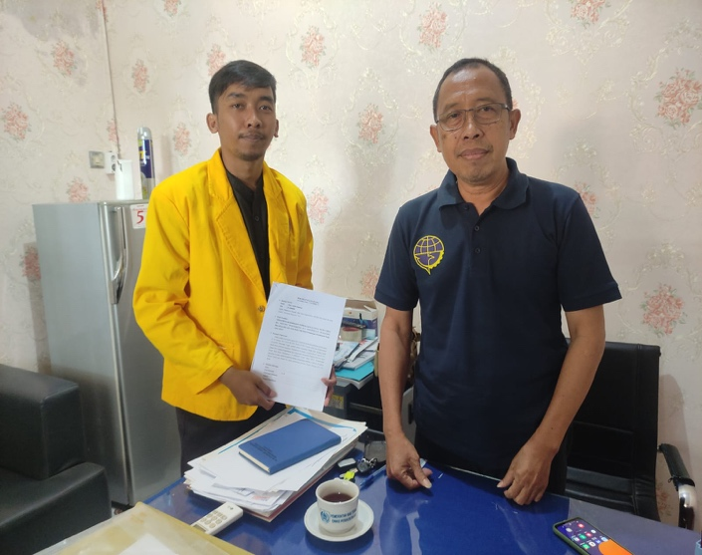
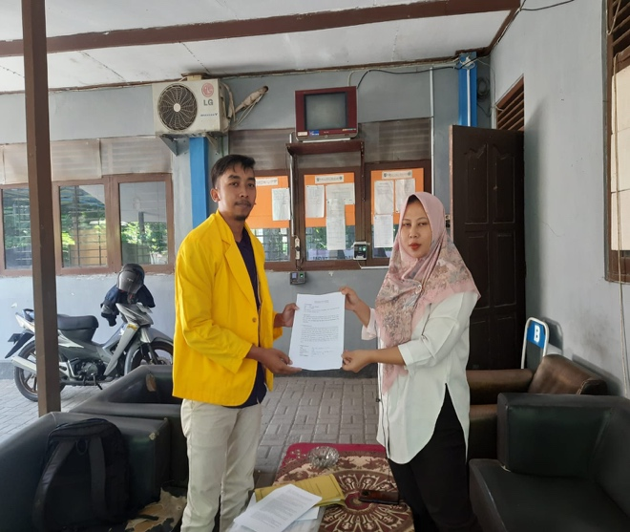

Pegawai Non ASN Dinas Perhubungan Kabupaten Tegal
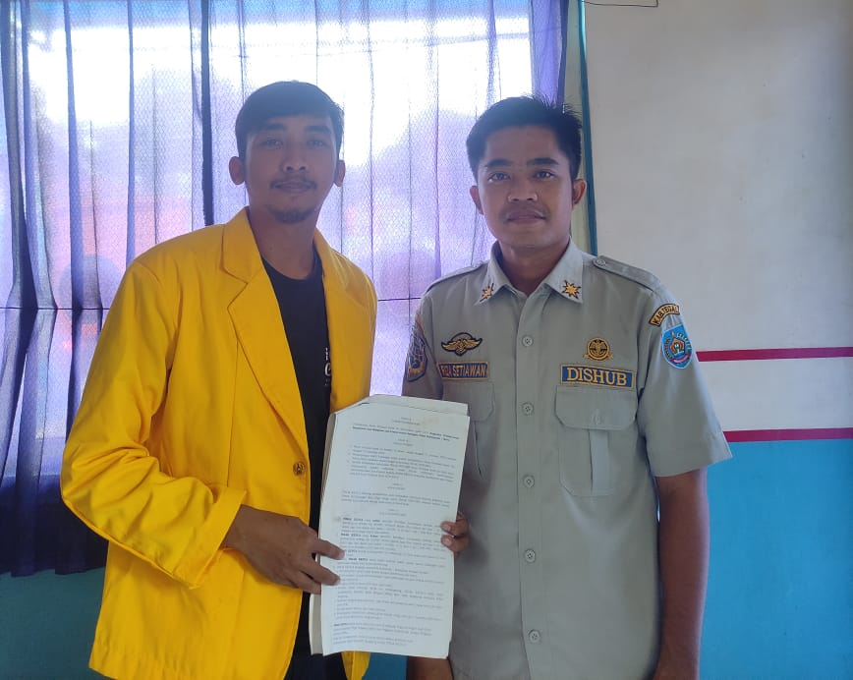
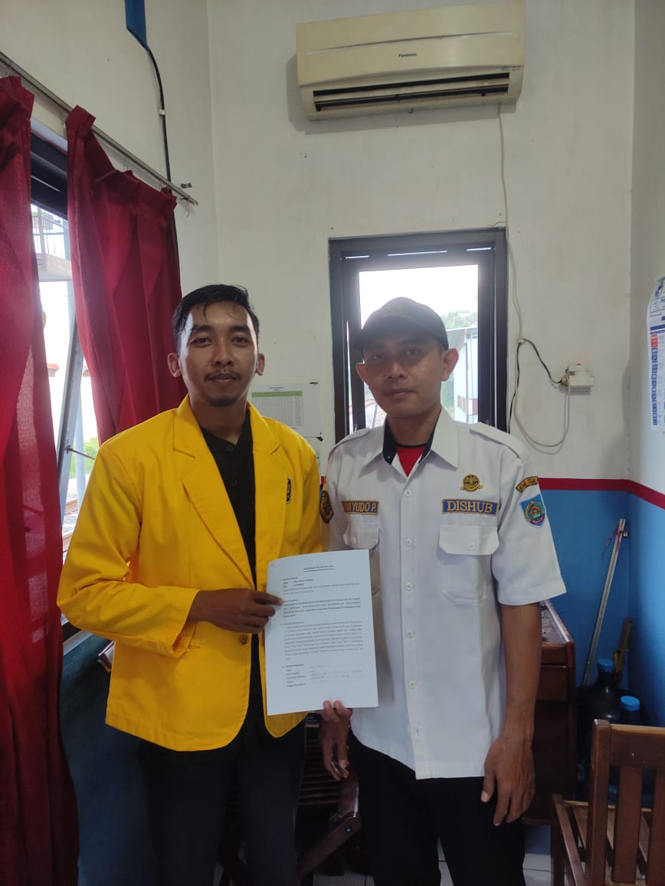

Lampiran 1. 5 Surat Balasan Penelitian

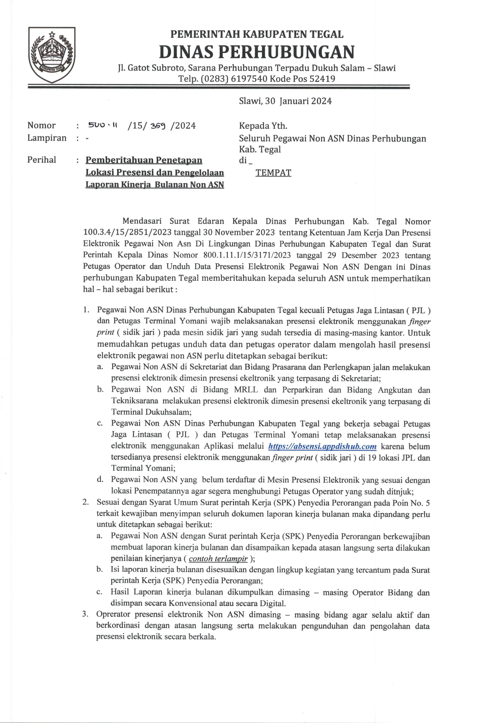
Lampiran 1. 6 Surat Pemberitahuan Penetapan dan Pengelolaan Kinerja non ASN

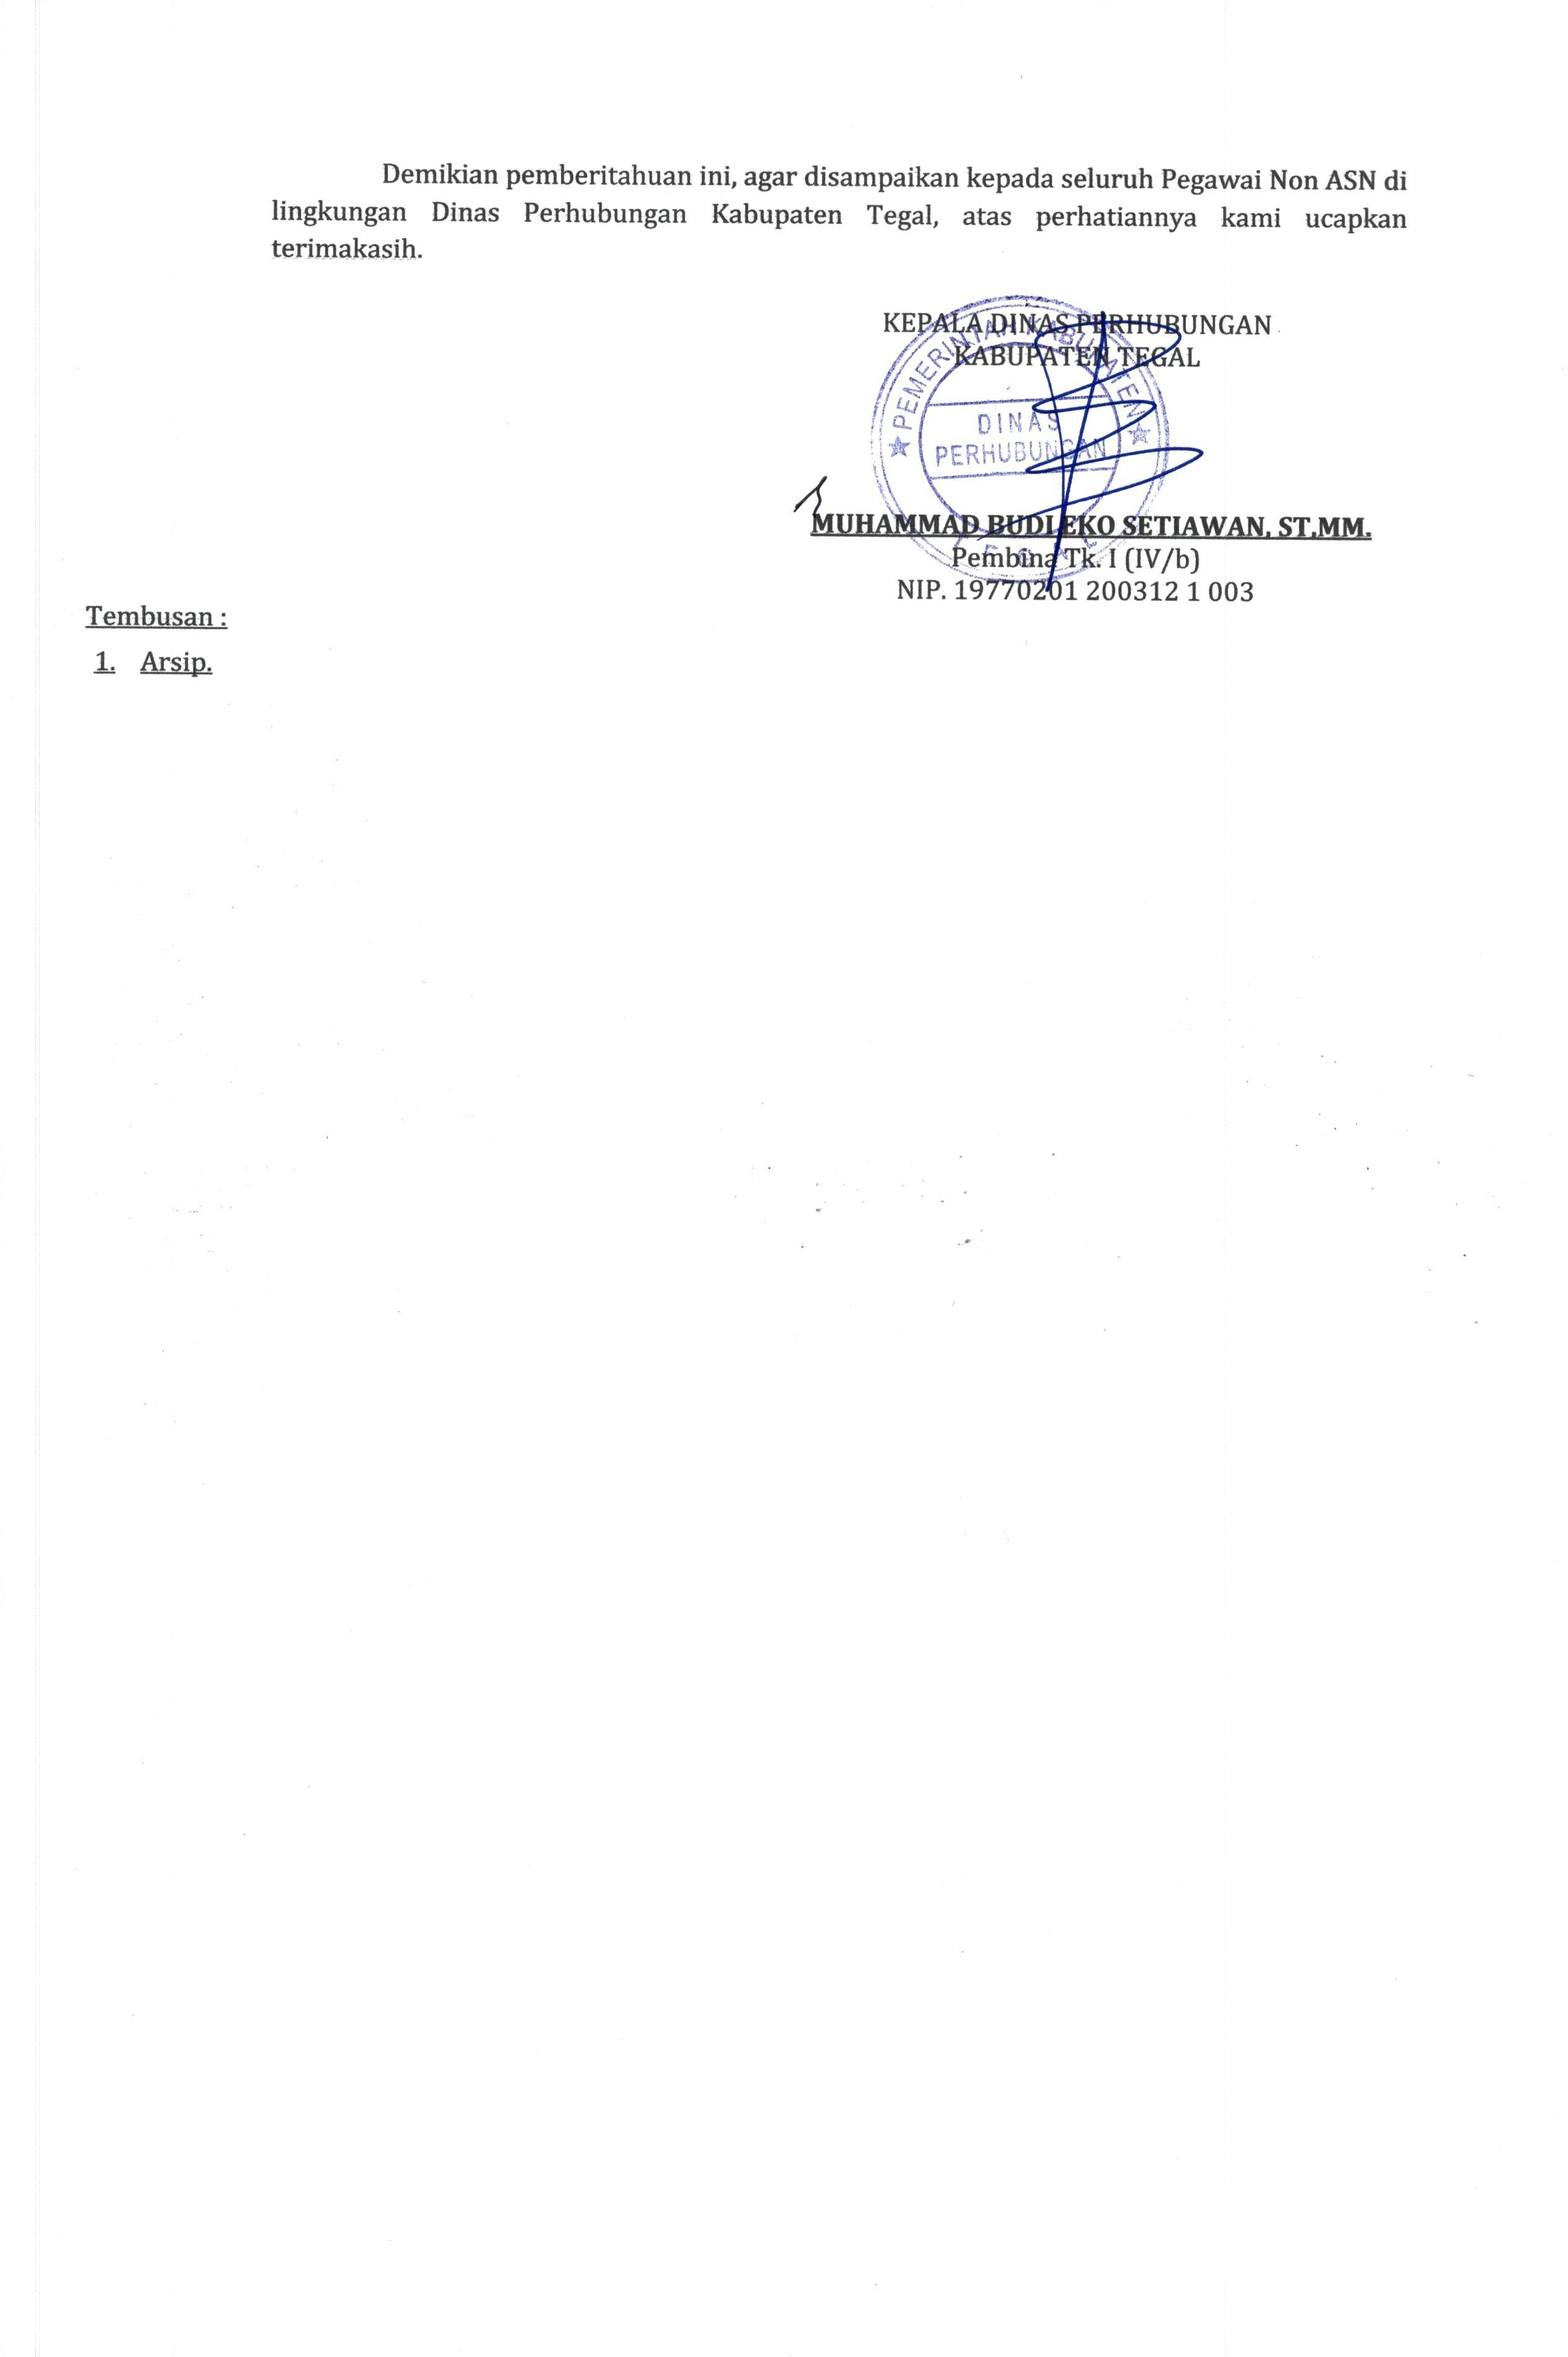

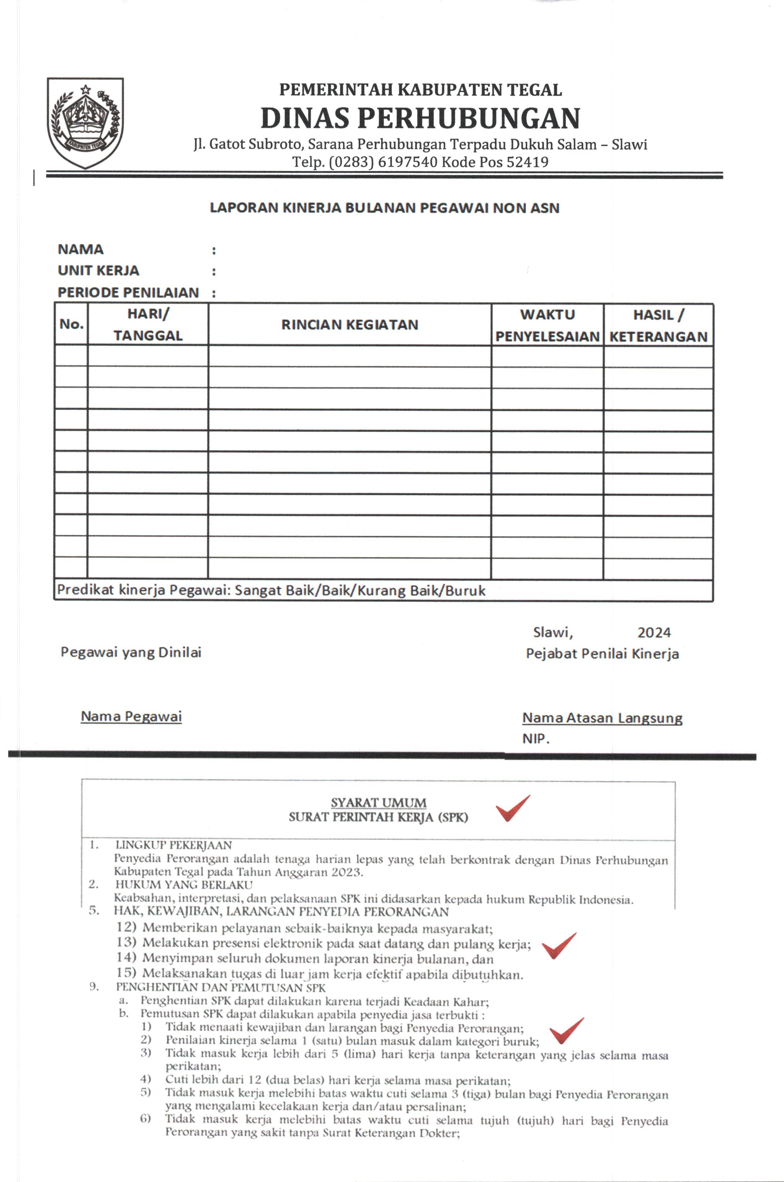

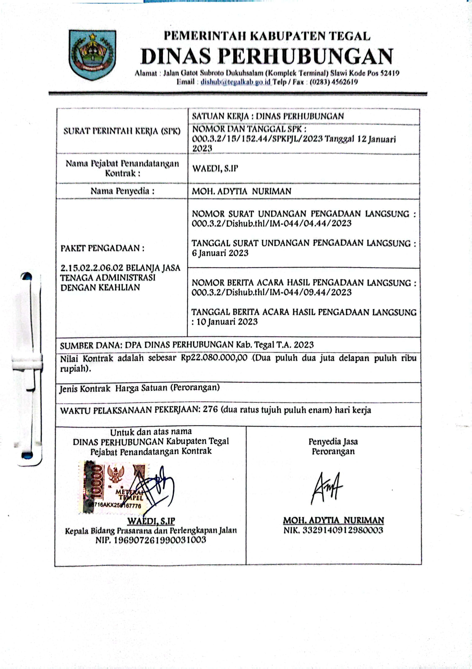
Lampiran 1. 7 Surat Perintah Kerja Non ASN

